

OC PIZZA - Spécifications fonctionnelles

**IT Consulting & Development**

Version : 1.0

Date de la dernière mise à jour : 22 Juillet 2021

Table des matières

**1.** **Cadre du projet** 2

1.1. Résumé 2

1.2. Contexte de l’entreprise 2

1.3. Enjeux et Objectifs 2

1.4. Planning Prévisionnel 3

**2.** **Identification des acteurs** 3

2.1. Client non connecté (Visiteur) 3

2.2. Client connecté 3

2.3. Administrateur 3

2.4. Responsable 3

2.5. Pizzaiolo 3

2.6. Livreur 3

**3.** **Liste des fonctionnalités** 4

**4.** **Diagramme de packages** 5

**5.** **Diagrammes d’activité (et Cas d’utilisation pour les Admins et Responsables)** 6

5.1 Diagramme d’activité : Package authentification. 7

5.2 Diagramme d’activité : Package Commandes (Client connecté) 8

5.3 Diagramme d’activité : Package Cuisine (Pizzaiolos) 9

5.4 Diagramme d’activité : Package Livraison (Livreurs) 10

5.5 Cas d’utilisations pour les Responsables et les Administrateurs 11

**6.** **Persona et Impact mapping** 11

6.1. Persona : Bart 12

6.2. Persona : Homer 12

6.3. Persona : Otto 12

6.4. Persona : Luigi 13

6.5. Persona : Mr Burns 13

6.6. Impact mapping 13

# **Cadre du projet**

## [Résumé](https://docs.google.com/document/d/1k1kHGk7QgoY3-hMCi0CURhRDo0zMawqyDluuXvYmq5E/edit#heading=h.92dw444fsivg)

Le groupe de pizzeria « OC PIZZA » souhaite ouvrir 3 nouvelles pizzerias et mettre à disposition des clients et employés une application pour une meilleure gestion des pizzérias et proposer un service de commande et de livraison en ligne.

## Contexte de l’entreprise

« OC Pizza » est un jeune groupe de pizzeria en plein essor.

Créé par Franck et Lola, le groupe est spécialisé dans les pizzas livrées ou à emporter. Il compte

déjà 5 points de vente et prévoit d’en ouvrir au moins 3 de plus d’ici 6 mois.

Le système informatique actuel ne correspond plus aux besoins du groupe car il ne permet pas une gestion centralisée de toutes les pizzerias. De plus, il est très difficile pour les responsables de suivre ce qui se passe dans les points de ventes.

Enfin, les livreurs ne peuvent pas indiquer « en live » que la livraison est effectuée.

## Enjeux et Objectifs

* Être plus efficace dans la gestion des commandes, de leur réception à leur livraison en passant par leur préparation ;
* Suivre en temps réel les commandes passées, en préparation et en livraison ;
* Suivre en temps réel le stock d’ingrédients restants pour savoir quelles pizzas peuvent encore être réalisées ;
* Proposer un site Internet pour que les clients puissent :
* Passer leurs commandes, en plus de la prise de commande par téléphone ou sur place ;
* Payer en ligne leur commande s’ils le souhaitent – sinon, ils paieront directement à la livraison ;
* Modifier ou annuler leur commande tant que celle-ci n’a pas été préparée.
* Proposer un aide-mémoire aux pizzaiolos indiquant la recette de chaque pizza

## Planning Prévisionnel

L’application doit être opérationnelle pour l’ouverture des 3 nouvelles pizzerias, dans 6 mois, soit pour le 2 Janvier 2022.

# **Identification des acteurs**

## [Client](https://docs.google.com/document/d/1k1kHGk7QgoY3-hMCi0CURhRDo0zMawqyDluuXvYmq5E/edit#heading=h.92dw444fsivg) non connecté (Visiteur)

Il s’agit de l’utilisateur qui n’est pas encore connecté à l’application et qui ne peux donc voir que la partie « vitrine » d’OC Pizza ainsi que la possibilité de s’inscrire ou de se connecter.

## Client connecté

Le Client connecté est dans la capacité de naviguer, passer commande et régler ou non sa commande en ligne.

## Administrateur

Compte réservé aux fondateurs d’OC Pizza. Ils ont accès à toute les fonctions de toutes les pizzérias et sont les seuls à pouvoir créer des comptes « Responsables » ainsi que la gestion des stacks de toutes les pizzérias

## Responsable

Le responsable à accès à l’intégralité de l’application ainsi que la partie administration pour gérer les stock, les commandes et créer les comptes des employés par exemple.

## Pizzaiolo

Le pizzaiolo à accès à la liste des commandes en attente et des stocks, a la possibilité de voir les recettes et de changer le statut d’une commande pour la passer en « prête à livrer ».

## Livreur

Le livreur a accès à la liste des commandes en état « prête à livrer » ainsi que des information client pour l’adresse et son mode de paiement si celui-ci a choisi le paiement à la livraison par exemple.

# **Liste des fonctionnalités**

|  |  |  |  |  |  |  |
| --- | --- | --- | --- | --- | --- | --- |
| **Fonctionnalités** | **Client non connecté** | **Client connecté** | **Livreur** | **Pizzaiolo** | **Resp.**  **(Admin)** | **Admins** |
| **S’inscrire** Permet la création d’un compte client | **x** |  |  |  |  |  |
| **Se connecter** Authentifie le compte et défini à quelle package a accès l’utilisateur | **x** |  | **x** | **x** | **x** | **x** |
| **Consulter la carte** Donne l’accès à la liste des pizzas et menus proposés | **x** | **x** | **x** | **x** | **x** | **x** |
| **Effectuer une commande** Permet d’effectuer une commande auprès de l’enseigne et redirige vers la sélection du moyen de paiement |  | **x** |  | **x** | **x** | **x** |
| **Choix du moyen de paiement** L’utilisateur peut choisir un paiement en ligne ou à la livraison |  | **x** |  |  |  |  |
| **Payer une commande** Permet de régler par carte bleu dans le cas d’un paiement en ligne |  | **x** |  |  |  |  |
| **Afficher mes commandes** Le client peut afficher ses commandes ainsi que leur état de préparation |  | **x** |  |  |  |  |
| **Modifier une commande** Si la commande n’est pas encore dans l’état « en préparation », le client ou l’admin peut modifier une commande |  | **x** |  |  | **x** | **x** |
| **Annuler une commande** Permet au client ou l’admin d’annuler une commande si celle-ci n’est pas encore en préparation |  | **x** |  |  | **x** | **x** |
| **Enregistrer une commande** Lorsqu’une commande est passée directement à la pizzéria, le pizzaiolo ou l’admin l’enregistre pour la passer en préparation |  |  |  | **x** | **x** | **x** |
| **Changer l’état d’une commande** Permet le changement de l’état d’une commande dans ses différentes phases (Reçue / En préparation / Prête à livrer / En cours de livraison / Livrée / Annulée) |  |  | **x** | **x** | **x** | **x** |
| **Envoyer une commande à un livreur** Permet l’envoi d’une notification au livreur pour le prévenir qu’une commande est prête à être livrée |  |  |  | **x** | **x** | **x** |
| **Afficher les commandes de la pizzéria** Affiche l’intégralité des commandes de la pizzéria, leurs états et leurs détails |  |  | **x** | **x** | **x** | **x** |
| **Afficher l’aide-mémoire d’une Pizza** Affiche la recette d’une pizza |  |  |  | **x** | **x** | **x** |
| **Afficher l’état des stock de la pizzéria** Affiche l’état des stocks locaux de la pizzéria et si une commande de matière première doit être envisagée |  |  |  | **x** | **x** | **x** |
| **Créer/Modifier/supprimer un compte Pizzaiolo ou livreur** Permet aux responsables de créer les comptes des pizzaiolos et des livreurs ainsi que de les modifier ou les supprimer si besoin |  |  |  |  | **x** | **x** |
| **Afficher les commandes du groupe** Affiche les commandes du groupe de pizzéria ainsi que leurs états et leurs détails |  |  |  |  |  | **x** |
| **Afficher l’état des stocks** Affiche l’état des stocks globaux du groupe de pizzéria et si une commande doit être envisagée |  |  |  |  |  | **x** |
| **Créer/Modifier/supprimer un compte Responsable** Permet aux Admins de créer les comptes des Responsables ainsi que de les modifier ou les supprimer si besoin |  |  |  |  |  | **x** |

# **Diagramme de packages**

Diagramme des différents packages.

Un premier package de vitrine et d’authentification permet de dispatcher l’utilisateur qui se connecte vers le package le concernant selon son profil, comme indiqué sur le schéma ci-dessous.

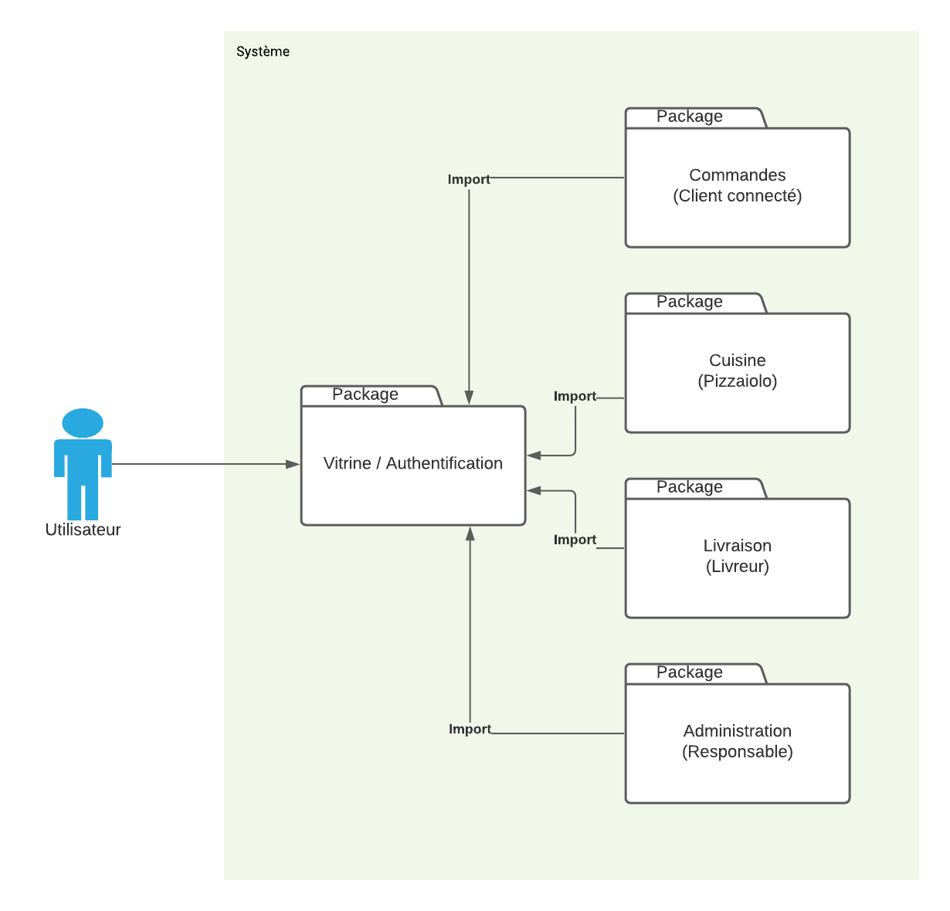

# **Diagrammes d’activité (et Cas d’utilisation pour les Admins et Responsables)**

## Diagramme d’activité : Package authentification.

Le package d’authentification affiche la vitrine de la pizzéria (avec toute ses information et la possibilité de s’inscrire et de se connecter)

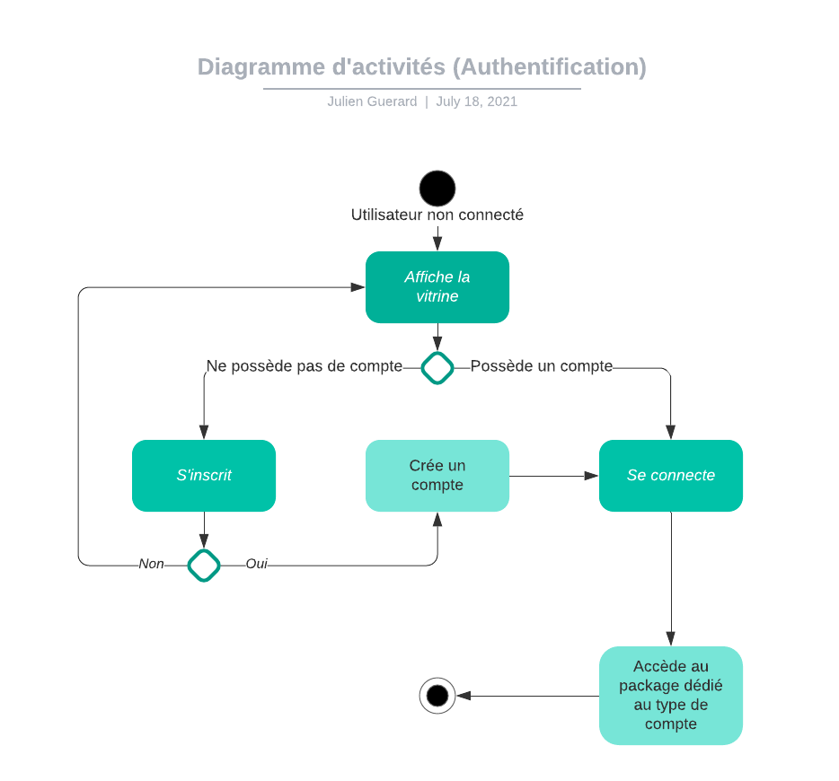

## Diagramme d’activité : Package Commandes (Client connecté)

La package de commande est dédié au client et concerne la prise de commande ainsi que la gestion et la visualisation des commandes du client en temps réel.

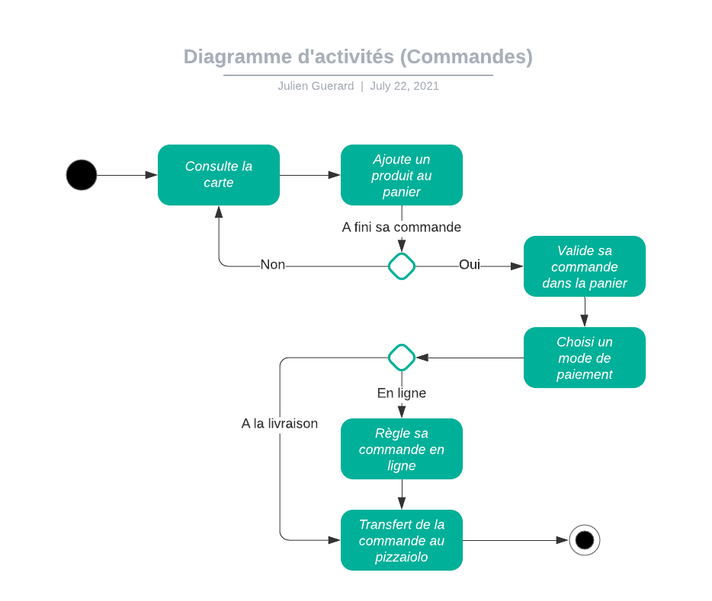

## Diagramme d’activité : Package Cuisine (Pizzaiolos)

Le package cuisine est dédié aux pizzaiolo pour la gestion des commandes et la visualisation des aide-mémoires.

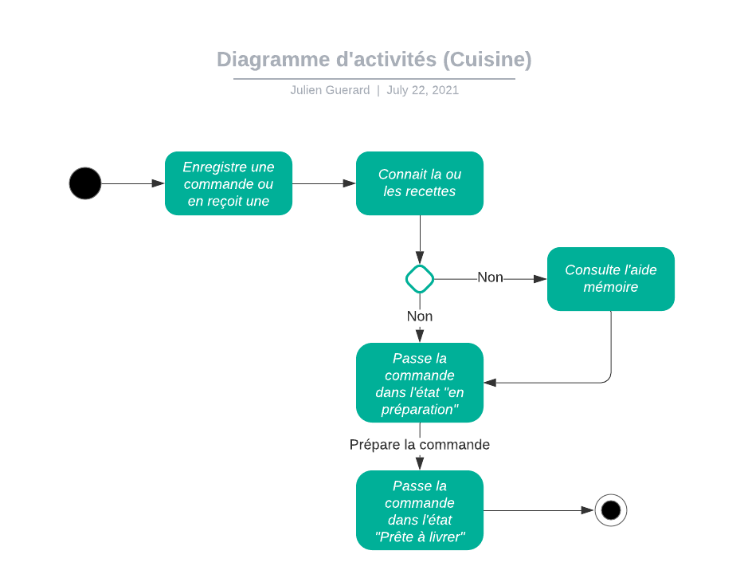

## Diagramme d’activité : Package Livraison (Livreurs)

Le package Livraison est dédié au livreur et permet la gestion des commandes prête à livrer et l’accès aux infos client pour l’adresse par exemple.

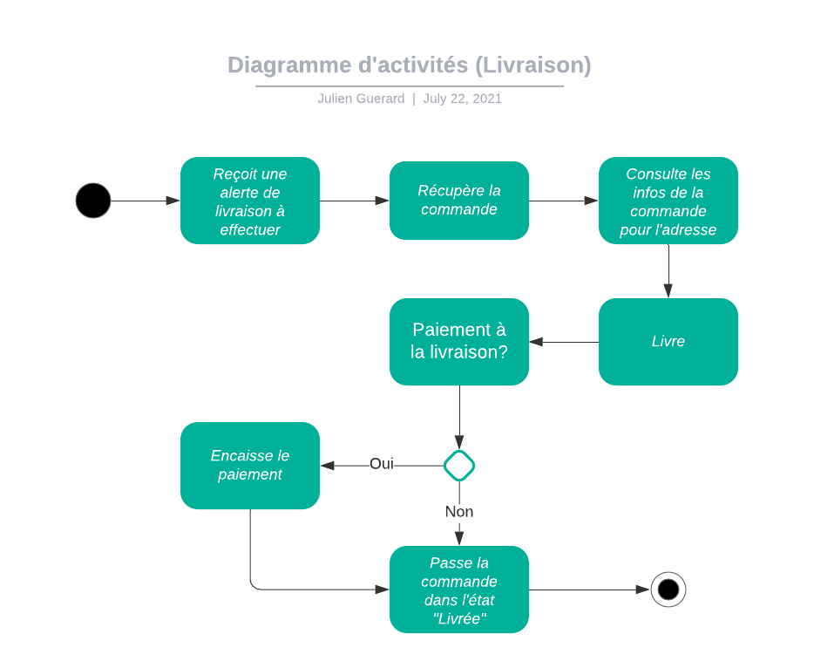

## Cas d’utilisations pour les Responsables et les Administrateurs

Concernant les responsables et les admins, il n’était pas nécessaire de refaire un diagramme d’activité, puisque que ces derniers ont accès à l’intégralité des fonctionnalités de l’application, un schéma de cas d’utilisation suffit.

**Cas d’utilisations pour les responsables :**



**Cas d’utilisations pour les administrateurs :**



# **Persona et Impact mapping**

Voici une liste de persona et un impact mapping pour se faire une idée des besoins de l’application et de l’entreprise en fonction de ses utilisateurs et schématiser les solutions techniques à envisager.

## Persona : Bart

|  |  |
| --- | --- |
| **Bart, Futur client** | |
|  | **Contexte** Amateur de pizza à 11 ans.  Il n’est pas fidèle à une seule pizzéria.  - On veut lui donner envie de consulter l’application  - On veut qu’il ait envie de créer un compte  - On veut le fidéliser |
| **But et comportements** - Adore les applications sur son smartphone. - Veut pouvoir passer des commandes de pizza facilement. | **Ce que cela implique -** La première chose qu’il voit sur l’application doit être alléchante. - Facilité d’inscription - Facilité de commande - Possibilité de payer à la livraison |

## Persona : Homer

|  |  |
| --- | --- |
| **Homer, Déjà client** | |
|  | **Contexte** Client du restaurant, grand mangeur de pizza et impatient de les recevoir. Adulte possédant une carte bleue  - On veut qu’il puisse consulter l’état de sa commande en temps réel  - On veut que les pizza qui lui sont proposées soit uniquement disponible en fonction des stocks pour éviter les mauvaise surprises |
| **But et comportements** - Il veut savoir toute les 5 minutes où en est sa commande  - Il veut pouvoir changer d’avis tant que cela est possible | **Ce que cela implique** - Ne voir que les pizzas disponibles  - Afficher l’état des commandes en temps réel  - Possibilité de modifier ou d’annuler une commande tant que celle-ci n’est pas en préparation  - Possibilité de régler en ligne |

## Persona : Otto

|  |  |
| --- | --- |
| **Otto, Livreur** | |
|  | **Contexte** Aime la route, la vitesse et n’aime pas qu’on lui dise ce qu’il doit faire  - On veut qu’il puisse consulter les commandes prêtes à livrer de lui-même  - On veut qu’il ait accès aux détails des commandes pour avoir les informations de livraison |
| **But et comportements** - Il souhaite être autonome dans la gestion de ses livraisons | **Ce que cela implique** - Fournir un état des commandes de sa pizzéria en temps réel  - Fournir des alertes quand une commande est prête à être livrée  - Donner la possibilité d’informer le système quand une commande est payée dans le cas d’un paiement à la livraison  - Donner la possibilité de changer l’état de la commande quand celle-ci est livrée |

## Persona : Luigi

|  |  |
| --- | --- |
| **Luigi, Pizzaiolo** | |
|  | **Contexte**  Adore faire des pizza mais est un peu tête en l’air et ne sait pas très bien gérer ses stocks. Il n’est pas très doué avec la technologie.  - On veut que le système lui paraisse simple et ergonomique  - On veut lui fournir de l’aide en cas d’oubli d’une recette  - On veut que les stocks soit mis à jour en temps réel à chaque préparation |
| **But et comportements** - Souhaite se concentrer sur la cuisine avec un minimum de manipulation de l’application | **Ce que cela implique**  - Fournir un bouton affichant l’aide-mémoire d’une recette  - Mettre automatiquement les stocks à jour à chaque pizza préparée  - Lui permettre tout de même de consulter les stocks  - Recevoir les commandes en temps réel  - Changer l’état des commandes en « prête à livrer » quand il a terminé |

## Persona : Mr Burns

|  |  |
| --- | --- |
| **Mr Burns, Responsable** | |
|  | **Contexte** Gestionnaire chevronné, il aime avoir un œil sur tout et n’aime pas les erreurs. - On veut qu’il puisse créer les comptes des employés qu’il embauche  - On veut qu’il puisse voir les stocks en temps réel  - On veut qu’il puisse accéder à toutes les fonctionnalité du site  (Commandes, états, carte, etc…) |
| **But et comportements** - Veut avoir accès à tout pour rattraper les erreurs des équipiers ou leur venir en aide en cas de rush  - Veut connaitre l’état des commandes et stocks en temps réel | **Ce que cela implique**  - Donner la possibilité de gérer les comptes utilisateurs (Création/ Modification/Suppression) - Donner l’accès aux commandes du groupe en temps réel  - Donner l’accès aux stocks en temps réel  - Fournir un accès admin au responsable (c’est-à-dire toute les fonctionnalités de l’application avec des droits maximum en plus de celles cités ci-dessus) |

## Impact mapping

